职业卫生检测技术服务信息公开表
用人单位  名称 | 青岛国轩电池有限公司
地理位置 | 青岛市莱西市姜山镇新能源路3号
联系人 | 董兴会
调查专业  技术人员名单 | 贾健、王洪帅 | 调查时间 | 2024.08.11 | 陪同人 | 周立志
采样专业  技术人员名单 | 于晶晶、王洪帅、贾健、张心 | 采样时间 | 2024.08.15 | 陪同人 | 周立志
检测专业  技术人员名单 | 吕祯、郭秀丽、常鑫钰、包红艳 |  | 检测时间 | 2024.08.15-2024.08.16
影像资料  （调查影像资料及采样影像资料） | 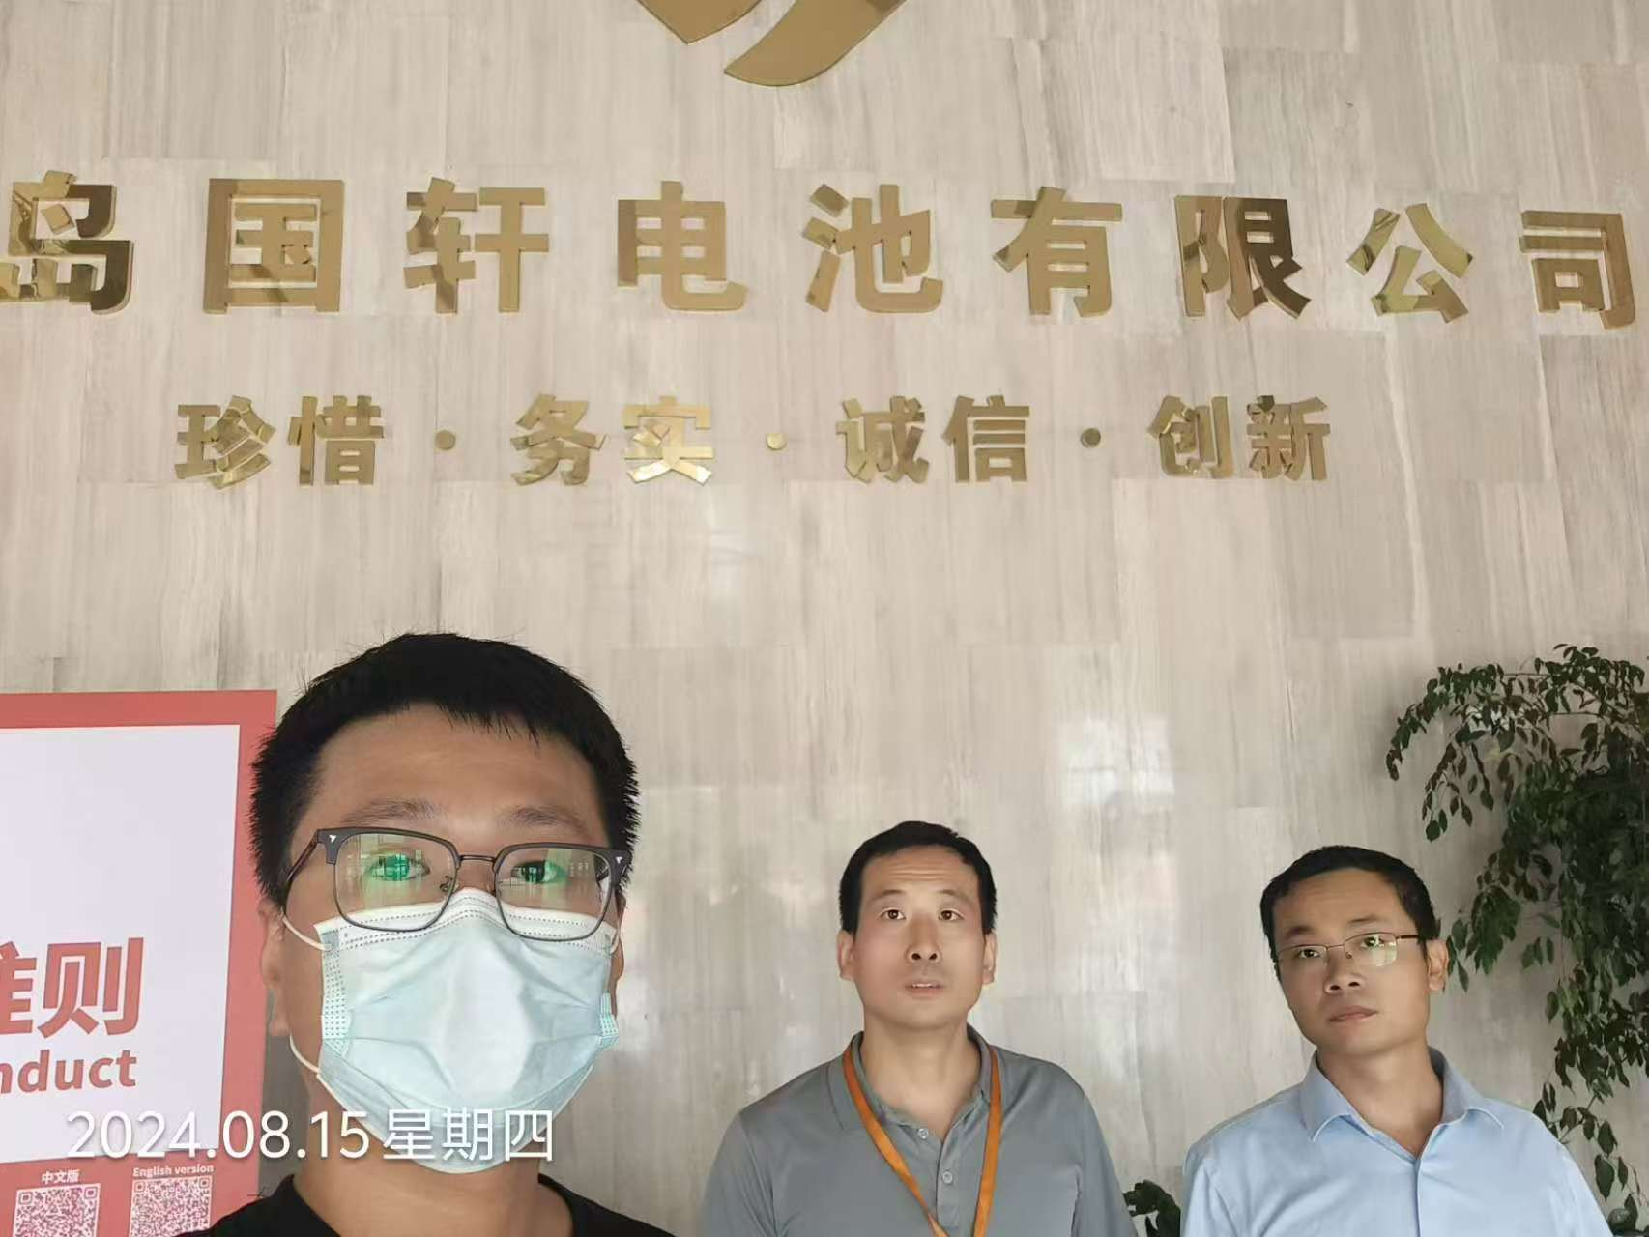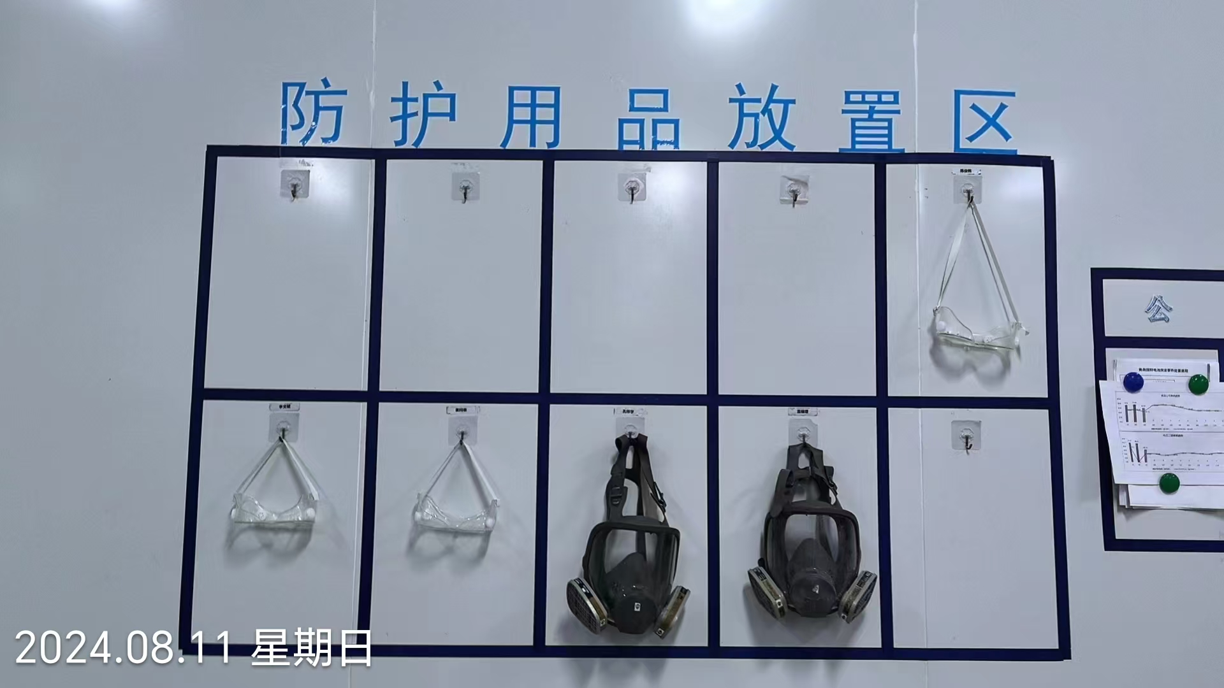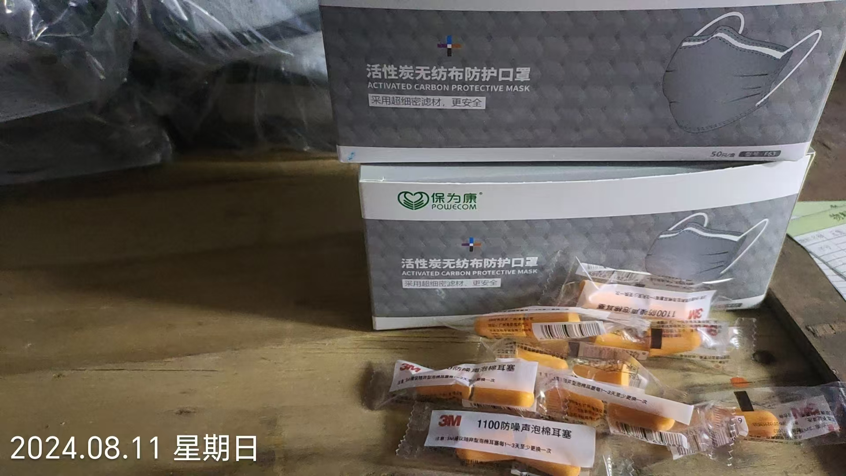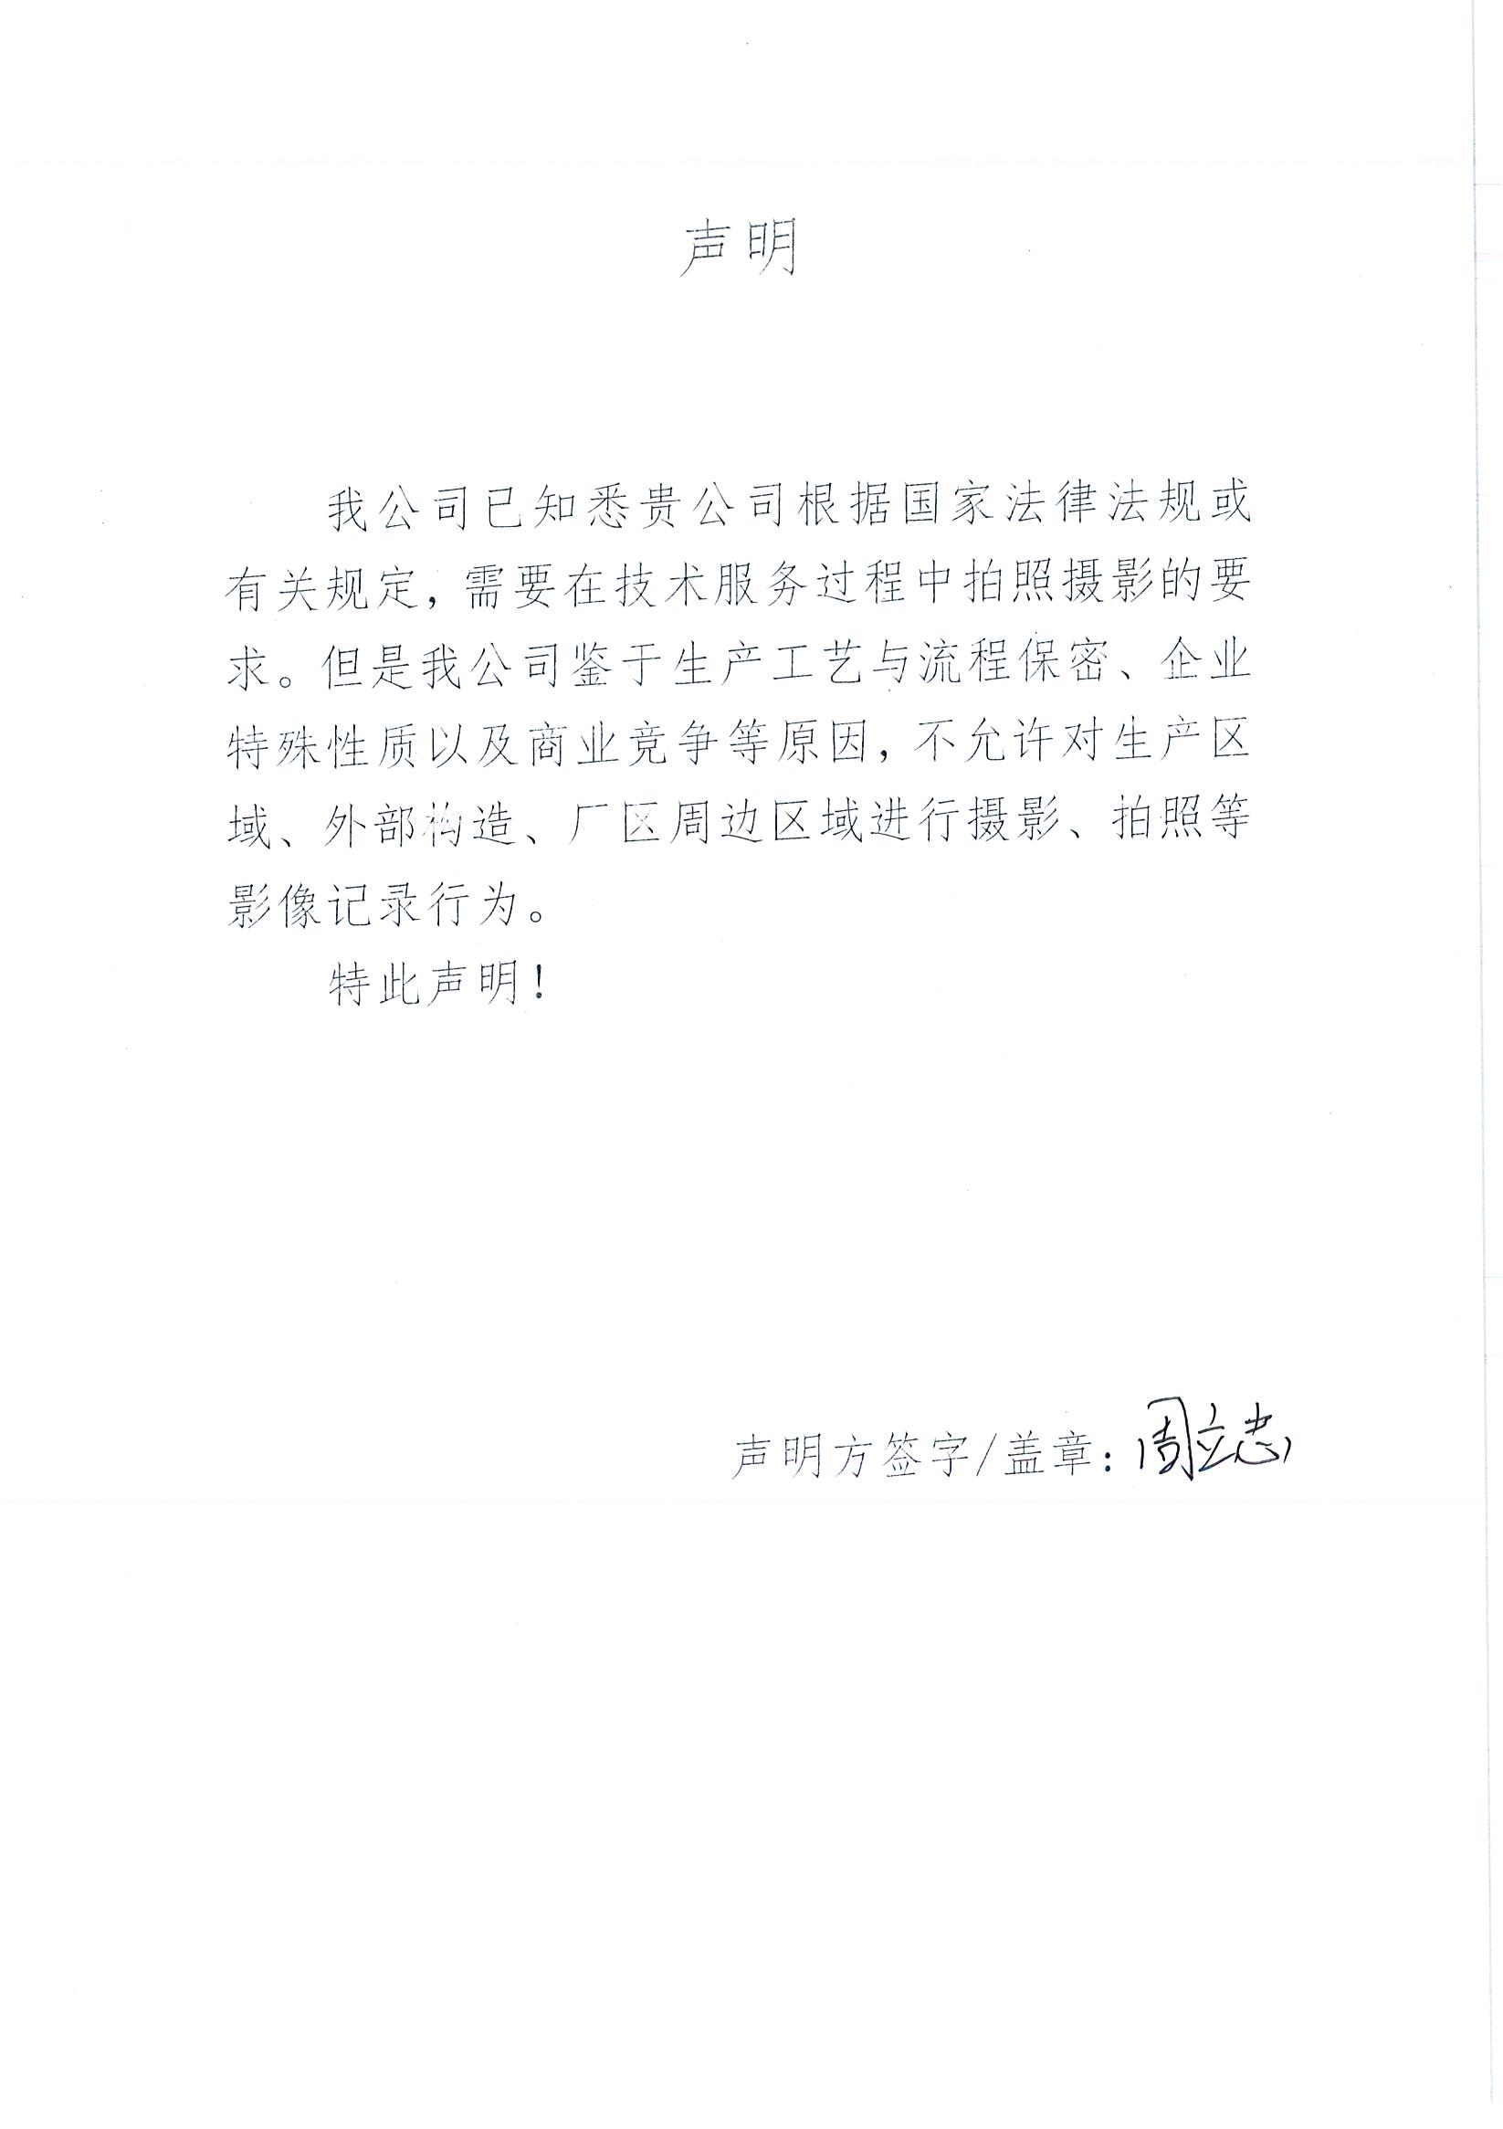
公示日期：2024.09.25

